Лабораторна робота № 13-14

ТЕМА: Опрацювання двозв’язних списків.

МЕТА: набути практичних навичок створення та застосування двозв’язних списків за

допомогою контейнера list.

1. Пишу програмний код

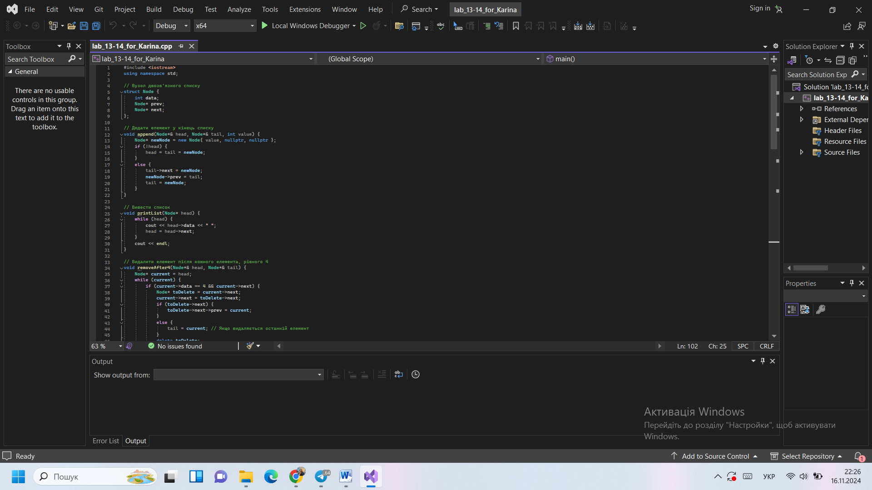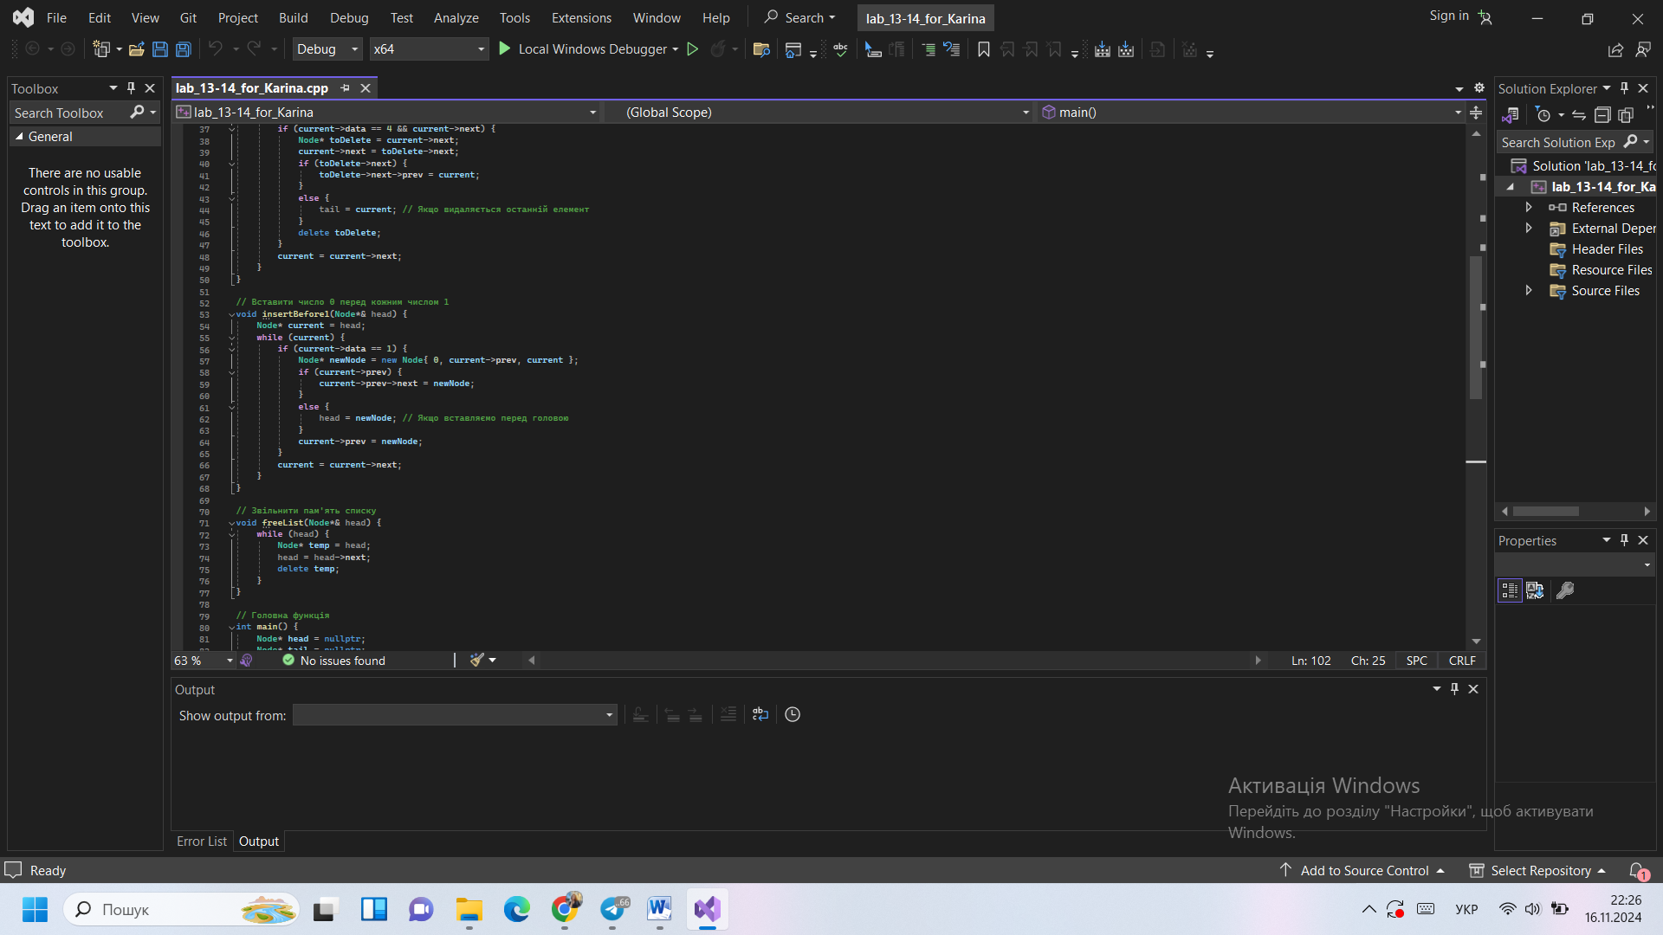

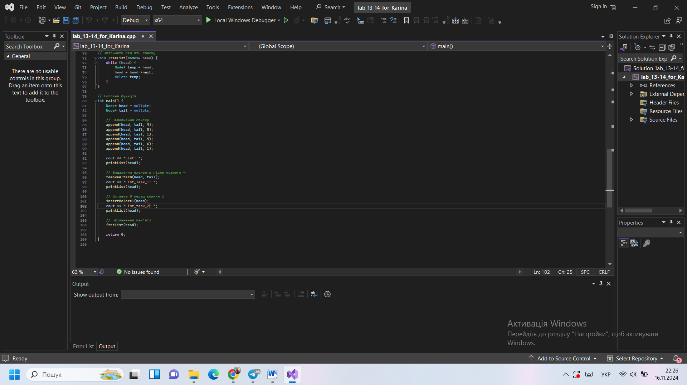  
  
2. Запускаю на перевірку   
